3.6 OVERENIE ČINNOSTI TRANSFORMÁTORA.

Teoretický úvod:

Pre transformátor platí transformačná rovnica
$\frac{U_{2}}{U_{1}}=\frac{I_{2}}{I_{1}}=\frac{N_{2}}{N_{1}}$

Táto rovnica však presne platí iba pre ideálny transformátor, t.j. taký v ktorom by nevznikali žiadne straty a ktorého účinnosť by sa rovnala 1. V skutočnom transformátore vznikajú straty rozličného druhu :
- straty spôsobené premenou elektrickej energie na teplo v primárnom a sekundárnom vinutí transformátora. Veľkosť týchto strát závisí od odporu vinutia a druhej mocniny prúdu, ktorý vinutím prechádza.
- straty spôsobené periodickou magnetizáciou jadra transformátora - straty v oceli. Straty môžeme vyjadriť vo forme stratového výkonu
$P_{S}=R_{1}I_{1^{2}}+R_{2}I_{2^{2}}+P_{\text{OC}}$
kde R₁ ,R₂ je odpor primárneho a sekundárneho vinutia,
I₁ ,I₂ sú elektrické prúdy v primárnom a sekundárnom vinutí,
P_{oc} sú straty v oceli.
Výkon P₂ v sekundárnom obvode sa rovná príkonu P₁ zmenšenému o stratový výkon
P₂ = P₁ - P_{s}
a účinnosť transformátora je potom vyjadrená vzťahom
$η=\frac{P_{1}−P_{S}}{P_{1}}=\frac{P_{2}}{P_{1}}=\frac{U_{2}I_{2}}{U_{1}I_{1}}$

Pomôcky: rozkladný transformátor - cievky 200 a 400 závitov, zdroj napätia PZN 240, reostat 250 Ω/ 2A, ampérmeter, voltmeter, spojovacie vodiče.

Úloha č.1: Overte základnú funkciu transformátora.

Postup:
- Zostavte elektrický obvod podľa schémy zapojenia číslo 1.
- Na reostate nastavte najväčšiu hodnotu odporu a otvárajte jadro transformátora. Pozorujte zmeny prúdu a napätia v primárnom a sekundárnom obvode.
- Uzavrite jadro transformátora a reostatom postupne zväčšujte prúd v primárnom vinutí transformátora. Sledujte zmeny napätia.

Schéma zapojenia elektrického obvodu číslo 1.
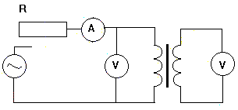

Úloha č.2: Určte transformačný pomer transformátora.

Postup:
- Zostavte elektrický obvod podľa schémy zapojenia číslo 2.
- Potenciometrom postupne meňte primárne napätie a pri každom nastavení potenciometra odmerajte napätie na svorkách primárnej a sekundárnej cievky. Meranie opakujte 5 krát.

Schéma zapojenia elektrického obvodu číslo 2.
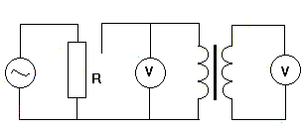

Úloha č.3: Určte účinnosť transformácie striedavého prúdu.

Postup:
- Zostavte elektrický obvod podľa schémy zapojenia číslo 3.
- Nastavte odpor reostatu na najväčšiu hodnotu.
- Odmerajte elektrické napätia a prúd v primárnej aj v sekundárnej časti obvodu.
- Meranie opakujte 5 krát, vždy pri menšej hodnote odporu reostatu.

Schéma zapojenia elektrického obvodu číslo 3 .
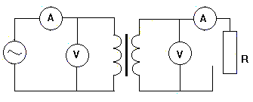

Otázky:
- Vysvetlite pozorované zmeny elektrického napätia a prúdu v úlohe číslo 1.
- Určte transformačný pomer transformátora z pomeru napätí na sekundárnej a primárnej cievke transformátora. Porovnajte ho s hodnotou určenou na základe počtu závitov cievok.
- Určte účinnosť transformácie striedavého prúdu pri rôznom zaťažení transformátora. Prečo sa účinnosť transformátora so zvyšujúcim zaťažením znižuje?
- Zostrojte graf závislosti účinnosti od príkonu transformátora.
- Prečo je účinnosť rozkladného transformátora menšia ako účinnosť transformátorov používaných v technickej praxi?

